1.

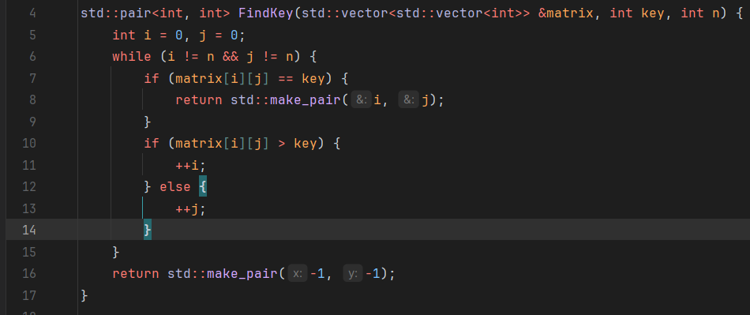

2.

|  |  |
| --- | --- |
| Код алгоритма | Количество операций в худшем случае |
| int i = 0, j = 0;  while (i != n && j != n) {  if (matrix[i][j] == key) {  return std::make_pair(i, j);  }  if (matrix[i][j] > key) {  ++i;  } else {  ++j;  }  }  return std::make_pair(-1, -1); | $$2$$ $$3*(2n)$$ $$2n-1$$ $$0$$- $$2n-1$$ $$n-1$$ $$n$$ $$n$$*-*  *- $$1$$* |

$$T\left(n\right)=2+6n+2n-1+2n-1+n-1+n+n+1=13n$$

*Определение O(n):*

$$O(g(n)) = \{f(n))| ∃с, n0 > 0, ∀n ≥ n0: f(n) ≤ c * g(n)\}$$

$$13n≤c*n$$

$$13≤c$$

$$13≤c,n0=0 =>O(n)$$